Los sonidos de las estrellas

Asignaturas y temas:
- Música: tono, intervalos, secuencias melódicas, ritmo
- Astronomía: la constelación de Orión.
- Física: transferencia de calor, energía, ondas.
- Matemáticas: Análisis de datos y estadística.
- Tecnologías de la información y la comunicación: alfabetización digital, sonificación de datos, multimedia.
- Artes: Representaciones visuales y reproducciones.

Duración: 2-8 semanas
Nivel educativo: ESO y bachillerato
Autor de este documento: Petros Stergiopoulos

Resumen

“Sonidos de las estrellas” es un escenario de aprendizaje STEAM interdisciplinar que invita a los alumnos a explorar la fascinante conexión entre la astronomía y la música a través del proceso de sonificación de datos, es decir, la transformación de datos científicos en sonido. Utilizando datos astronómicos reales de la constelación de Orión, los alumnos investigan cómo los valores numéricos, como el brillo, la temperatura y la posición de las estrellas, pueden expresarse en forma de notas musicales, ritmos y dinámicas. Al combinar la observación científica con la creatividad artística, los alumnos experimentan el cosmos no solo a través de la vista, sino también a través del sonido.

A lo largo de las cuatro fases del pensamiento de diseño (sentir, imaginar, crear, compartir), los estudiantes asumen los roles de científicos, compositores y creadores digitales. Observan el cielo nocturno utilizando telescopios virtuales, experimentan con herramientas digitales como TwoTone, Online Sequencer y Pureref, y producen de forma colaborativa composiciones de audio únicas que representan datos estelares. El proyecto concluye con el intercambio público y la reflexión, fomentando la alfabetización digital, la creatividad y una apreciación más profunda de cómo la ciencia y el arte pueden trabajar juntos para hacer audibles y significativos los patrones cósmicos invisibles.

SENTIR

En esta fase introductoria, se invita a los alumnos a explorar la belleza del cielo nocturno y a conectar la astronomía con la música. Utilizando herramientas digitales de visualización del cielo como Stellarium, localizan la constelación de Orión y observan sus principales estrellas. El profesor introduce el concepto de sonificación de datos —la transformación de datos en sonido— mostrando ejemplos de cómo los datos científicos (por ejemplo, la intensidad de la luz, la temperatura o la distancia entre las estrellas) pueden convertirse en melodías y ritmos.

A continuación, la clase debate:

- ¿Cómo “suena” el universo?
- ¿Pueden los datos científicos convertirse en música?
- ¿Qué sentimientos surgen cuando imaginamos que las estrellas producen sonido?

Los alumnos reflexionan sobre estas preguntas y aportan ideas sobre qué aspectos de la constelación de Orión les gustaría sonificar. En grupos, votan qué conjunto de datos utilizar (por ejemplo, el brillo de las estrellas, la temperatura o las coordenadas espaciales) y deciden la dirección inicial.
Esta fase fomenta la curiosidad y el compromiso emocional, sentando las bases para la cocreación en los siguientes pasos.

Presentación de apoyo:
https://www.schoolofthefuture.eu/el/paratirisiaki-astronomia

RESULTADOS DE LA FASE SENTIR:

Al final de la implementación, puede añadir aquí los resultados de esta fase, incluyendo imágenes, momentos reveladores, citas de los estudiantes y otras personas involucradas, etc. Esto puede inspirar a otros a diseñar proyectos tan increíbles como el suyo.

IMAGINAR

En esta etapa, los alumnos ya se han familiarizado con las dimensiones científicas y artísticas del proyecto. Comienzan a imaginar diferentes formas de transformar los datos de Orión en sonido. Trabajando en equipo, exploran diversas herramientas de sonificación, como TwoTone, Online Sequencer o Pureref.

- Se les anima a experimentar y proponer mapeos creativos:
- ¿Cómo podría corresponder el brillo de las estrellas al tono musical?
- ¿Cómo podría la distancia entre las estrellas dar forma al ritmo o la duración?
- ¿Podrían los datos de temperatura estar vinculados a instrumentos musicales o al timbre del sonido?

Los estudiantes esbozan ideas, prueban ejemplos breves utilizando datos de demostración y documentan su razonamiento. También tienen en cuenta el impacto social o inclusivo de su trabajo: por ejemplo, crear experiencias astronómicas basadas en el sonido para compañeros con discapacidad visual o convertir información astronómica compleja en arte accesible.
Todos los grupos comparten y votan las ideas más inspiradoras para desarrollarlas en la siguiente fase.

Presentación de apoyo:
https://www.schoolofthefuture.eu/en/node/25156

RESULTADOS DE LA FASE IMAGINAR:

Al final de la implementación, puede añadir aquí los resultados de esta fase, incluyendo imágenes, momentos reveladores, citas de los alumnos y otras personas involucradas, etc. Esto puede inspirar a otros a diseñar proyectos tan increíbles como el suyo. Puede incluir aquí todas las ideas de sus alumnos. Esto podría ayudar a otros a resolver el problema también.

CREAR

Ahora los alumnos dan vida a sus ideas. Cada grupo planifica su proyecto en detalle, definiendo tareas, herramientas y materiales. Recopilan datos reales de Orión de la hoja de cálculo o la base de datos en línea proporcionadas y los suben a la plataforma de sonificación elegida ( TwoTone u Online Sequencer).

A continuación, los alumnos:

- Asignan los datos a parámetros de sonido (tono, duración, volumen, instrumento).
- Experimentan con el tempo y las capas para crear patrones musicales.
- Exportan sus archivos de sonido o composiciones MIDI.
- Opcionalmente, visualizan su proceso utilizando Pureref o herramientas sencillas de edición de vídeo.

Los profesores fomentan un ambiente de exploración en el que cometer errores forma parte del aprendizaje. Los alumnos revisan y perfeccionan sus composiciones, asegurándose de que todos los miembros del grupo contribuyan por igual, desde la configuración técnica hasta el diseño creativo.
Al final de esta fase, cada grupo habrá producido una composición única de «Sonido de las estrellas» que representa la constelación de Orión.

Material de apoyo:
A continuación se muestran vídeos detallados con un ejemplo de datos y grabaciones de audio de sonificación “esquemática” utilizando la plataforma TwoTone y el secuenciador en línea :

Sonificación de datos
Carga de datos de Orión en Excel a la plataforma two-tones y guía del usuario:
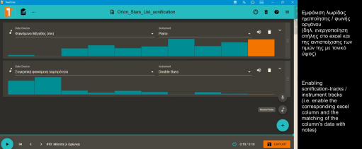 (haga clic en la imagen para ver el vídeo)

Un resultado a modo de ejemplo:
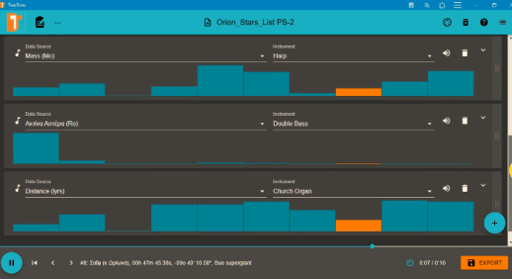(haga clic en la imagen para ver el vídeo)
Duración/Variación (cambio de tempo):
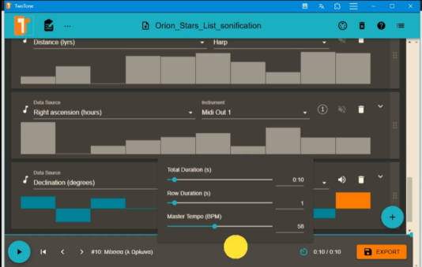(haga clic en la imagen para ver el vídeo)

Exporte el archivo de audio a su ordenador utilizando el botón «EXPORTAR»
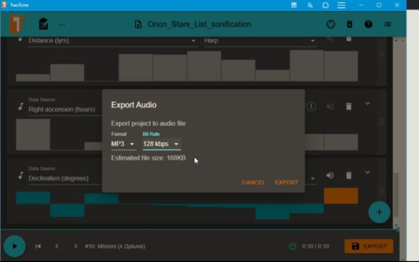(haga clic en la imagen para ver el vídeo)

Sonificación esquemática
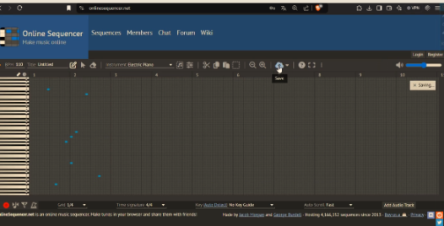(haga clic en la imagen para ver el vídeo)

RESULTADOS DE LA FASE CREAR:

Al final de la implementación, puede añadir aquí los resultados de esta fase, incluyendo imágenes, momentos reveladores, citas de los estudiantes y otras personas involucradas, etc. Esto puede inspirar a otros a diseñar proyectos tan increíbles como el suyo. También puede incluir aquí imágenes de sus creaciones.

COMPARTIR

En la etapa final, los alumnos se preparan para presentar su trabajo al colegio y a la comunidad en general. Juntos, identifican a su público (compañeros de clase, padres o incluso visitantes en línea) y diseñan un formato de presentación: una actuación en directo, una exposición digital, un vídeo corto o una galería en línea.

Los alumnos crean materiales complementarios en los que explican cómo han convertido los datos astronómicos en música, destacando tanto la ciencia como el arte que hay detrás de su proceso. Pueden incluir diapositivas, carteles o códigos QR que enlacen con sus composiciones.

Una sesión de reflexión concluye el proyecto:

- ¿Qué hemos aprendido sobre la relación entre el sonido y la ciencia?
- ¿A qué retos nos enfrentamos y cómo los superamos?
- ¿Cómo podemos mejorar o ampliar nuestra sonificación la próxima vez?

Al compartir los resultados creativos en la exposición https://soundscapes.nuclio.org/index.php/community/, los alumnos no solo celebran sus logros, sino que también inspiran a otros a experimentar el cosmos a través del sonido, lo que demuestra que el aprendizaje puede realmente resonar.

RESULTADOS DE LA FASE COMPARTIR:

Al final de la implementación, puede añadir aquí los resultados de esta fase, incluyendo imágenes, momentos reveladores, citas de los alumnos y otras personas involucradas, etc. Esto puede inspirar a otros a diseñar proyectos tan increíbles como el suyo. Puede añadir aquí imágenes de sus alumnos compartiendo sus resultados y escribir sus consideraciones finales.

